**江苏省仪征中学2024-2025学年度第二学期高一物理学科导学案**

**8.5 实验：验证机械能守恒定律（二）**

研制人：杨显仁 审核人：陆德鑫

班级：____________姓名：____________学号：_____________授课日期：2025.4.3

本课在课程标准中的表述：明确验证机械能守恒定律的基本思路，能正确进行实验操作，析产生误差的原因。

**[学习目标]**

1.明确验证机械能守恒定律的基本思路并能进行相关量的测量.

2.能正确进行实验操作，分析实验数据得出结论，能定性地分析产生误差的原因．

**[课前预习]**

**一、实验思路**

机械能守恒的前提是“只有____________做功”，因此研究过程一定要满足这一条件．本节实验我们以只有重力做功的过程进行研究．

**二、物理量的测量及数据分析**

只有重力做功时，只发生重力势能和动能的转化．

(1)要验证的表达式：*mv*22＋*mgh*2＝*mv*12＋*mgh*1或*mv*22－*mv*12＝*_______________*

(2)所需测量的物理量：物体所处两位置之间的_________、物体的___________．

**三、参考案例**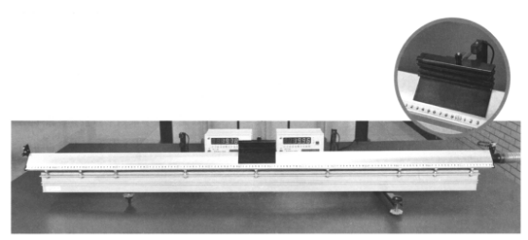

案例2　研究沿斜面下滑物体的机械能

1．实验器材

气垫导轨、数字计时器、带有遮光条的滑块．

2．实验步骤

如图所示，把气垫导轨调成倾斜状态，滑块沿倾斜的气垫导轨下滑时，忽略空气阻力，重力势能减小，动能增大．

测量两光电门之间高度差Δ*h*和滑块通过两个光电门时的速度*v*1、*v*2，代入表达式验证．

3．物理量的测量及数据处理

(1)测量两光电门之间的高度差Δ*h*；

(2)根据滑块经过两光电门时遮光条的遮光时间Δ*t*1和Δ*t*2，计算滑块经过两光电门时的瞬时速度．

若遮光条的宽度为Δ*L*，则滑块经过两光电门时的速度分别为*v*1＝，*v*2＝；

(3)若在实验误差允许范围内满足*mg*Δ*h*＝*mv*22－*mv*12，则验证了机械能守恒定律．

4．误差分析

两光电门之间的距离稍大一些，可以减小误差；遮光条的宽度越小，误差越小.

**[课堂学习]**

**一、实验步骤和数据处理**

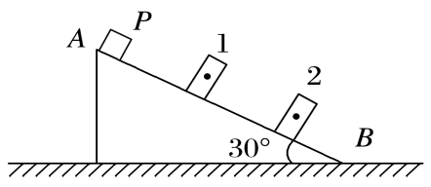例2：现利用如图所示装置“验证机械能守恒定律”．图中*AB*是固定的光滑斜面，斜面的倾角为30°，1和2是固定在斜面上适当位置的两个光电门，与它们连接的数字计时器都没有画出．让滑块从斜面的顶端滑下，光电门1、2各自连接的数字计时器显示的挡光时间分别为5.00×10－2 s、2.00×10－2 s．已知滑块质量为2.00 kg，滑块沿斜面方向的长度为5.00 cm，光电门1和2之间的距离为0.54 m，*g*取9.80 m/s2，取滑块经过光电门时的速度为其平均速度．(结果均保留三位有效数字)

(1)滑块通过光电门1时的速度*v*1＝________ m/s，通过光电门2时的速度*v*2＝________ m/s.

(2)滑块通过光电门1、2之间的动能增加量为______ J，重力势能的减少量为________ J.

(3)实验可以得出的结论：___________________________________________________.

**二、创新实验**

例3：用如图甲所示的实验装置验证机械能守恒定律，物块2从高处由静止开始下落，物块1上拖着的纸带打出了一系列的点，对纸带上的点迹进行测量，即可验证机械能守恒定律。图乙给出的是实验中获取的一条纸带，其中0是打下的第一个点，每相邻两计数点间还有4个计时点(图中未标出)，计数点间的距离如图乙所示。已知物块1、2的质量分别为*m*1=50 g、*m*2=150 g。(电源频率为50 Hz，结果均保留两位有效数字)





(1)在纸带上打下计数点5时的速度*v*5=　　 m/s。

(2)在打点0*~*5过程中，系统动能的增加量Δ*E*k=　　　 J，系统重力势能的减少量Δ*E*p减=　　　 J(*g*取10 m/s2)。

(3)若某同学作出的*v*2-*h*图像如图丙所示，则当地的实际重力加速度*g*=　　　 m/s2。

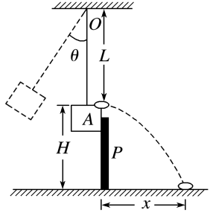例4：如图所示装置可用来验证机械能守恒定律．长度为*L*的轻绳一端固定在*O*点，另一端系一摆锤*A*，在*A*上放一个小铁片．现将摆锤拉起，使轻绳偏离竖直方向*θ*角，由静止开始释放摆锤，当其到达最低位置时，受到竖直挡板*P*阻挡而停止运动，这时铁片将做平抛运动而飞离摆锤，用刻度尺量出铁片的水平位移为*x*，下落高度为*H*.(不计*A*与铁片间的摩擦)

(1)要验证摆锤在运动中机械能守恒，必须求出摆锤初始位置离最低位置的高度，其高度应为________，同时还应求出摆锤在最低位置时的速度，其速度应为_______．(重力加速度为*g*)

(2)用实验中测量的物理量写出验证摆锤在运动中机械能守恒的关系式为_____________________________．

**[课后作业]** 完成课后作业

**[课后感悟]**____________________________________________________________________

________________________________________________________________________________